**Refatoração da consulta de operações**

#### **Introdução**

* **Objetivo**: Refatorar a consulta de operações para consumir os dados do Dynamo e realizar validações de integridade das informações de domínios:
  + Parcelas
  + Movimentos Financeiros
  + Componentes
  + Controles IOF
  + Amortizações
  + Recebimentos
  + Participantes
  + Qualquer outro domínio que seja necessário e não esteja listado
* **Problema**: Hoje nossa consulta de operações sempre retorna os dados que estão no Dynamo, independente se estão íntegros ou não. Como consequência, enfrentamos sérios problemas:
  + Disponibilização de informações incorretas para os consumidores;
  + Ausência de observabilidade de dados não íntegros;
* **Contextualização**: Ao realizar a consulta de uma operação de crédito no Dynamo, será necessário validar se as informações estão íntegras.
  + As alterações que serão realizadas no documento serão um PILOTO de forma controlada
  + As informações precisam todas serem do mesmo identificador da carga
  + As informações sempre deverão contemplar os registros da carga mais atual
  + Validação
    - Caso os dados da carga atual não estejam íntegros:
      * Buscar os dados da carga mais antiga para retornar para o usuário.
        + Caso não possua dados íntegros da carga anterior, deverá estourar uma exception e gerar um alerta / incidente
        + Caso possua dados íntegros da carga anterior, deverá gerar um alerta / incidente
    - Caso os dados da carga atual estejam íntegros:
      * Setar TTL em todas as cargas antigas para que seja excluído pela AWS

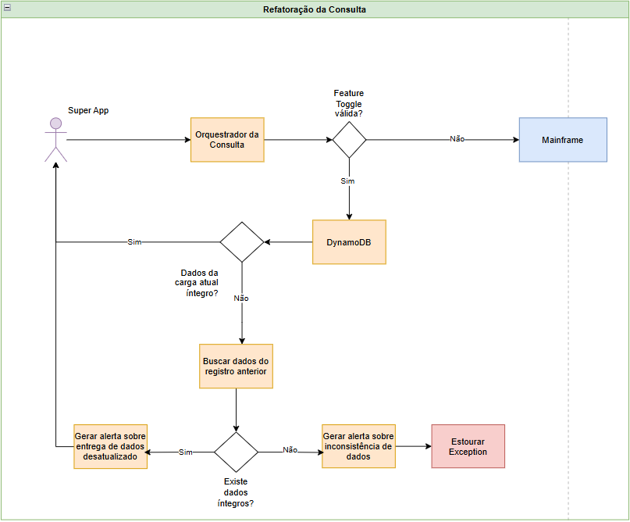

#### **Execução**

* **Plano de ação**: Seguem histórias necessárias para atingirmos os objetivo definidos neste documento
  + **História 01** - Refatoração da Consulta
    - **Execução**
      * **Passo 01:** Atualizar o consumo do DynamoDB para identificar a carga mais atual da lista de registros retornada pelo DynamoDB
      * **Passo 02:** Adicionar novo expand no enum da consulta de operações (Dominio)
      * Incluir novo domínio de METADATA que possuíra informações sobre a operação
      * **Passo 03:** Validar se os dados (expand) solicitados pelos usuários estão íntegros na carga atual:
        + Caso os dados estejam íntegros

Retornar os dados com sucesso para o solicitante

* + - * + Caso os dados não estejam íntegros

Verificar carga anterior no DynamoDB

Caso a carga anterior esteja íntegra

Retornar informações e abrir incidente / alerta para ação manual

Caso a carga anterior não esteja íntegra

Lançar exception para o consumidor e abrir incidente / alerta para ação manual

* + - * **Passo 04:** Adicionar feature toggle na aplicação para conseguirmos realizar um piloto controlado antes de liberarmos a funcionalidade para todos
        + Utilizar o portal manager para criação da toggle
        + Devolver dados no dynamo apenas para cenários previstos no piloto, qualquer outro cenário deverá ir ao mainframe buscar as informações
        + Apenas os clientes configurados no portal manager poderão acessar o DynamoDB
    - **Critérios de Aceite**
      * A consulta de operações deverá retornar o expand de METADATA;
      * A consulta de operações deverá validar se os dados estão íntegros;
      * A consulta de operações deverá gerar alertas e incidentes quando necessário;
    - **Testes e Validação**
      * Executar testes de operação com apenas registros de uma carga com dados não íntegros
        + O serviço da consulta deverá gerar alerta e estourar erro para os usuários
      * Executar testes de operação com registros de mais de uma carga, sendo a carga mais antiga íntegra
        + O serviço deverá ignorar os dados da carga mais atual e devolver os dados da carga anterior
        + O serviço deverá gerar um alerta reportando a inconsistência da carga mais atual
      * Executar testes de operação com expand METADATA
        + O response deverá exibir os dados de METADATA para o usuário
      * Executar testes utilizando feature toggle
        + Caso permitido, buscar e devolver dados no DynamoDB
        + Caso não permitido, buscar os dados no mainfram